ZGŁOSZENIE UDZIAŁU W KONFERENCJI
APPLICATION FOR PARTICIPATION IN THE CONFERENCE 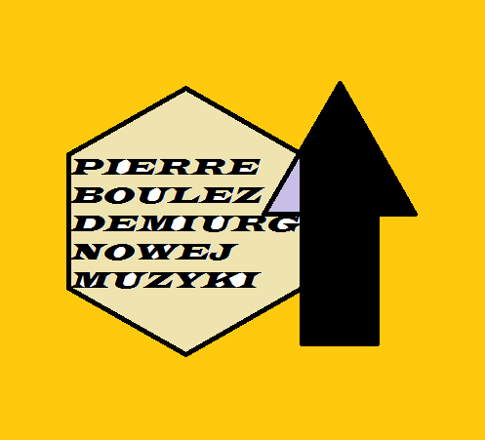

Pierre Boulez – Demiurg Nowej Muzyki/ Pierre Boulez – the New Music Demiurge

23-24.09.2017 UMFC Warszawa/ Warsaw, Poland

Imię i nazwisko
Name and surname
Afiliacja/Instytucja
Affiliation / Institution
Dane kontaktowe (e-mail, telefon)
Contact details (e-mail, phone)
Tytuł wystąpienia (pol./ang.)
Title of presentation (pol./eng.)
Abstrakt (600-800 znaków)
Abstract (600-800 characters)

Słowa kluczowe
Keywords

Biogram uczestnika (400-600 znaków)
Participant biography (400-600 characters)

Wymagania sprzętowe
Hardware requirements

Data zgłoszenia/ podpis
Date of application / signature

